Production multimédia VI

**Synopsis | Projet de spécialisation**

# #timCHAT

*par Cohan Carpentier-Larivière*

## Concept :

#timCHAT est une plateforme de discution et de partage de fichiers pour les étudiants de la TIM. Son interface est similaire à une autre plateforme connue, Slack. Tout comme Slack, #timCHAT permet de créer des « channels », publiques ou privés, de discuter d’un utilisateur à un autre, de partager différents types de fichiers (images, bouts de codes, PDF, etc.) et de voir quels utilisateurs sont connectés en temps réel. On pourra également utiliser des emojis. Il y aura possibilité d’être notifié par un son lorsqu’on reçoit un nouveau message.

Le but ultime est d’encourager le partage et de faciliter la collaboration au sein des équipes de travail de la TIM.

L’application sera principalement pour ordinateur de table.

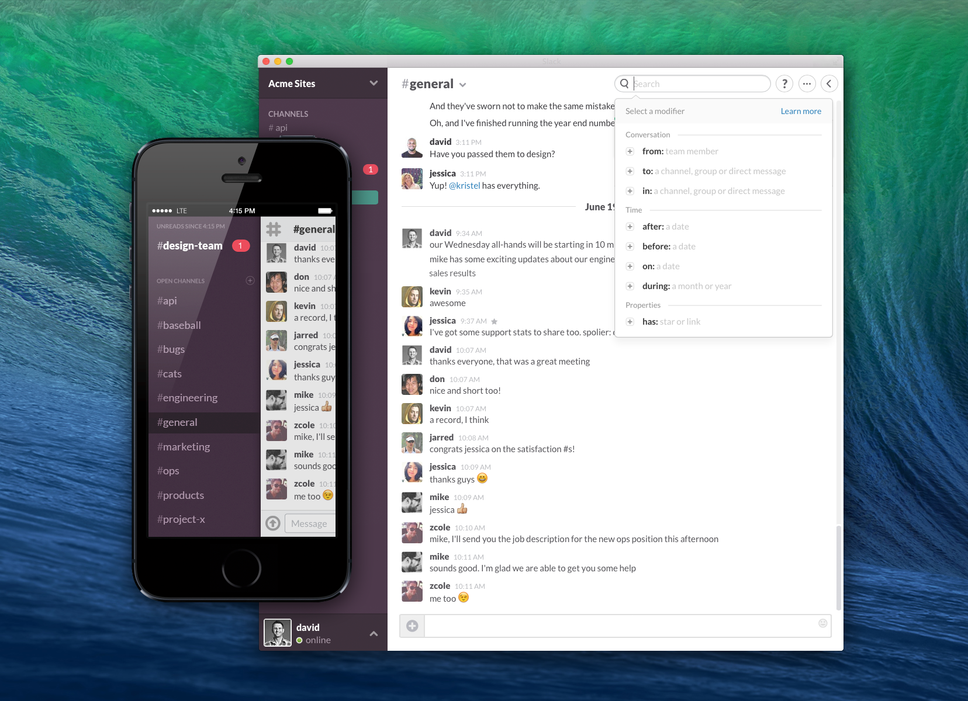

*Interface de Slack, une application de chat très populaire en entreprise*

## Technologies :

Le chat sera réalisé grâce à Meteor.js, une plateforme JavaScript basée sur Node.js. Aucune installation particulière n’est nécessaire afin de consulter le code, car il ne s’agit que de documents JavaScript qu’on peut lire avec n’importe quel éditeur de code.

Toutefois, pour exécuter l’application, le développeur se doit d’installer Meteor.js via le terminal :

curl https://install.meteor.com/ | sh

Il doit par la suite exécuter l’application via le terminal, à la racine du projet :

meteor start

Finalement, pour consulter l’application, on n’a qu’à ouvrir notre navigateur et taper :

localhost:3000/

L’application, lorsque terminée, sera déployée sur Heroku et sera accessible au grand public. Heroku est une plateforme de déploiement qui supporte les projets bâtis avec Meteor.js (et c’est gratuit!)

## Répartition des étapes de production

15% Analyse, planification et gestion

15% Conception

65% Intégration, prototypage et programmation

5% Finalisation

## Livrables

* Cahier de projet
* Synopsis
* Calendrier de production
* Estimé
* Estimé compilé
* Scénarios d’utilisation
* Esquisses fonctionnelles
* Maquettes
* Schéma de navigation
* Tests
* Rapport de tests